Un texte

Le Rhin : espace de travail

De part et d’autre du Rhin, l’Alsace et le Bade-Wurtemberg ont des relations anciennes et étroites. En effet, hormis le français, les langues parlées sont d’origine germanique (allemand, alsacien).
Mais c’est sur le plan économique que les échanges sont importants. De nombreux Alsaciens travaillent en Allemagne, surtout comme ouvriers qualifiés. Ils sont 63 600 à traverser la frontière pour profiter des salaires plus élevés de cette riche région de l’Allemagne du Sud. De même, 5 400 Allemands vivent en Alsace pour profiter de logements moins chers. Cependant, ils travaillent toujours dans des commerces ou des bureaux en Allemagne.
Les achats transfrontaliers de produits de tous les jours sont très importants car Allemands et Français souhaitent bénéficier des différences de prix.
Michel VRAC, d’après des documents de la conférence du Rhin supérieur et Insee, 2002

1) Qu’est-ce qu’un travailleur frontalier ?
____________________________________________________________________________________________________________________________________
2) Pourquoi des Français vont-ils travailler en Allemagne ?
__________________________________________________________________

3) Quel élément peut faciliter cette intégration des Français d’Alsace sur le marché du travail allemand ?
__________________________________________________________________

4) Comment peut-on expliquer l’installation d’Allemands en France, à proximité de la frontière ?
__________________________________________________________________
5) Ces Allemands travaillent-ils en France ?
__________________________________________________________________
6) Pourquoi acheter à l’étranger des produits de consommation courante ?
__________________________________________________________________

CARTE 1 : LE RHIN ET LA FRANCE

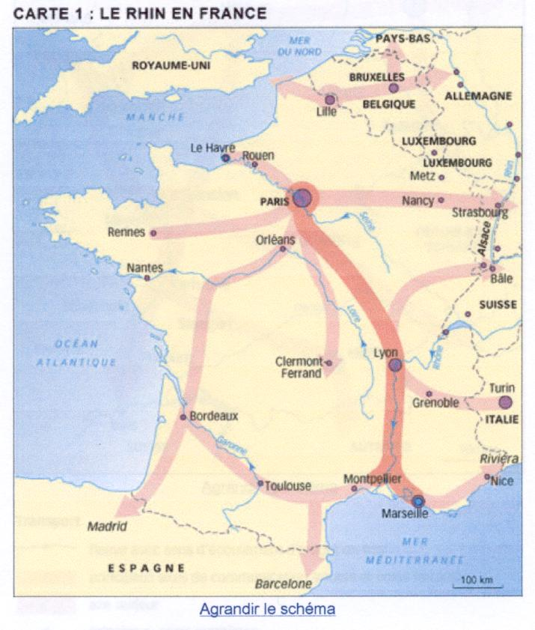

CARTE 2 : LE RHIN ET L’ALLEMAGNE

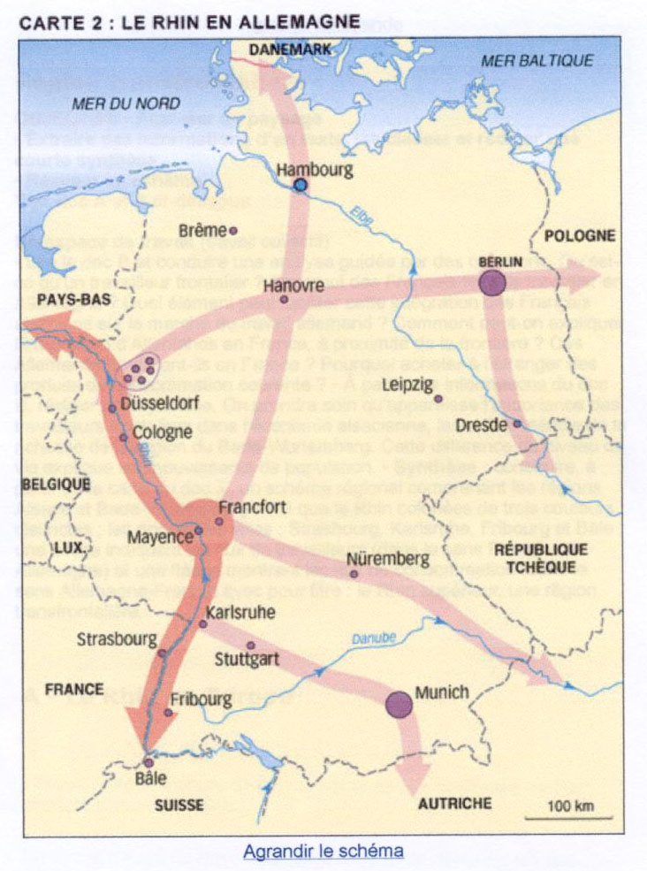

CARTE 3 : LE RHIN ET L’EUROPE

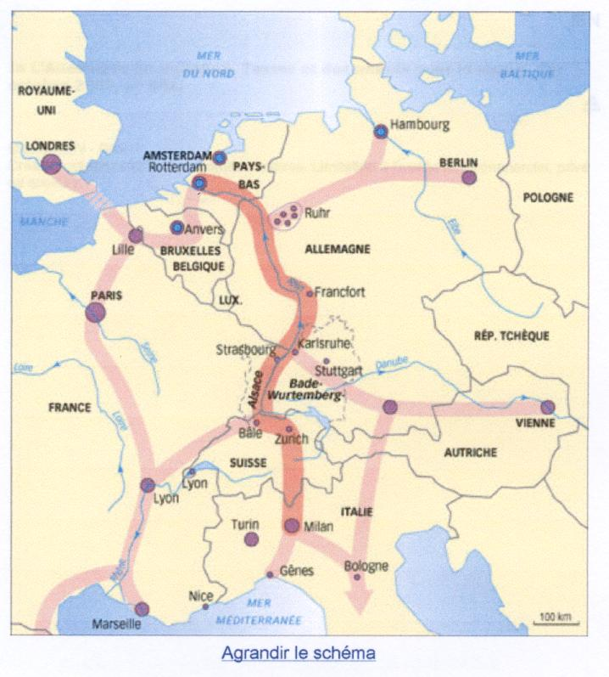

Les cartes originales sont consultables, en ligne sur :

http://cndp.fr/franco-all
→ pistes pédagogiques
→ textes et documents pour la classe
→ Le Rhin : du fleuve à la région frontalière

LEGENDE DES 3 CARTES

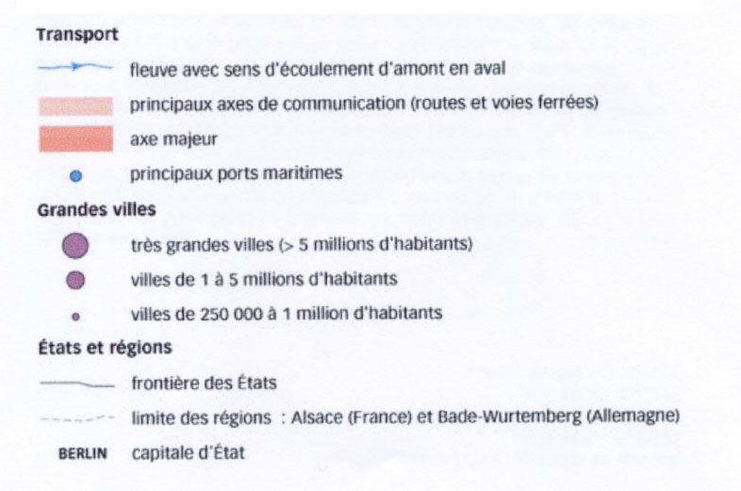

DES CARTES

1)Pour chaque carte :
Repasse les frontières en rouge.
Repasse en bleu le Rhin.

2) Sur la carte 1, colorie la région Alsace en vert.

3)Sur la carte 2, colorie le Land Bade-Wurtemberg en orange.

3) Sur la carte 3, colorie de nouveau ces 2 régions.

4) En t’aidant des cartes, quelles sont les grandes villes situées sur le Rhin ou à proximité de celui-ci ?

En France | En Allemagne

Que remarques-tu ?
__________________________________________________________________

5)En t’aidant des cartes, quelle est l’importance du Rhin dans l’organisation des réseaux de communication ?
Complète le tableau par : important ou peu important.

En France | En Allemagne | En Europe

Le Rhin est un axe majeur (très important) pour ____________et _____________.

6) Ecris les noms suivants en allemand en t’aidant de cartes allemandes.

France : _________________________ Allemagne :______________________
Suisse : _________________________ Autriche : _______________________
Alsace : _________________________ Bade Wurtemberg : _______________
Strasbourg : ______________________ Bâle : _________________________
Fribourg : ________________________ Karlsruhe : _____________________

SYNTHESE

Complète le schéma suivant :
- Ecris en majuscule d’imprimerie : le nom des 4 pays.
- Ecris en minuscule script : le nom des 2 régions.
- Repasse en bleu le Rhin et colorie en bleu le lac qu’il traverse.
- Colorie en vert l’Alsace.
- Colorie en orange le Bade-Wurtemberg.
- Place les villes Strasbourg, Karlsruhe, Fribourg et Bâle.
- Trace une flèche noire entre les 2 régions indiquant les flux de travailleurs.
- Trace une flèche violette entre les 2 régions indiquant les flux par rapport aux logements.
- Trace une double flèche rouge entre les 2 régions indiquant les flux par rapport à l’achat de produits de tous les jours.
- Complète la légende.

Le Rhin supérieur : une région transfrontalière

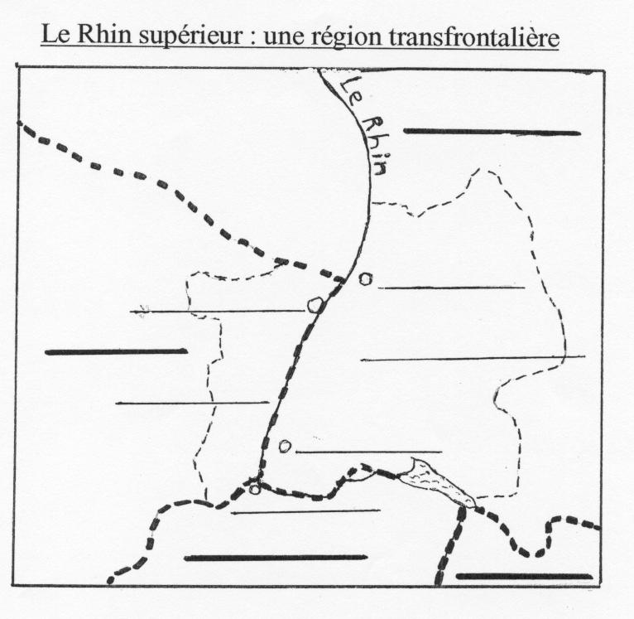

Légende

